Delo na daljavo: 3. teden
Pouk OPB5 v 2.b, v ponedeljek 30.3.2020

Pozdravljeni učenci/ke:
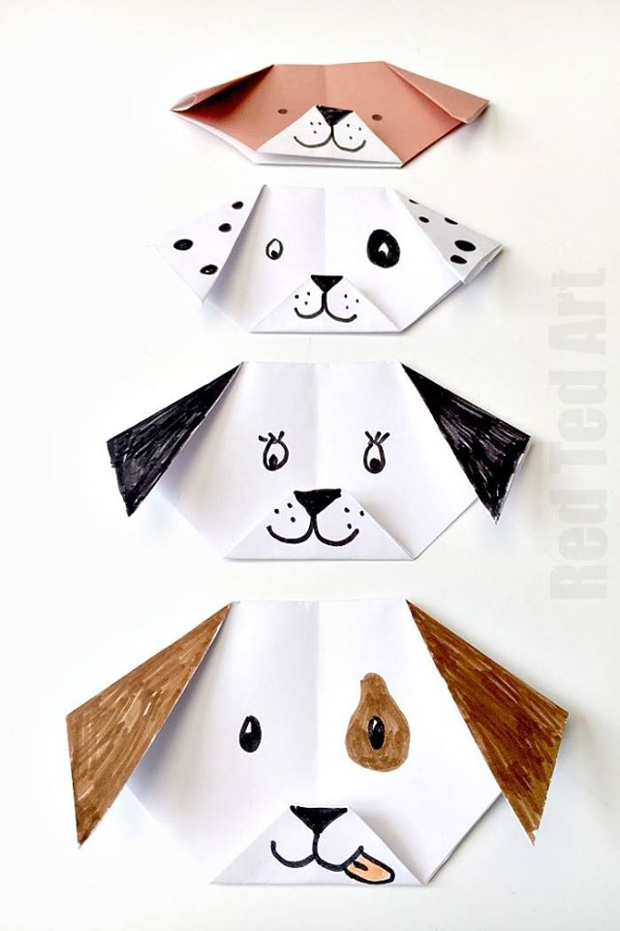
Danes lahko izdelate kužka origami

Kaj potrebujete:
- A4 list papirja
- svinčnik
- barvice
- škarje

Navodila najdete tukaj:
https://www.youtube.com/watch?v=kqCZvT-gfp4

Če bi mi kdo želel pokazati svoj izdelek, ima kakšno vprašanje, potrebuje pomoč … me lahko dobi na: maja.brate@guest.arnes.si

